上海市课外校外教师培育基地“开放日”活动报名表
填报说明：上海博物馆东馆全馆实行观众实名制入馆，古代文明探索宫为独立预约展厅。探索宫原则上不接待单独成人观众，本次活动为特殊场，仅接待在校教师。请各位老师务必遵守入馆规则，注意纪律要求，认真填写以下信息，并于到访日前7天添加报名微信发送本表，报名成功后将获得“电子入馆函”（一人一码），用于当天身份验证。
姓名 |  | 身份证号码  （无身份证号不得入馆）
学校名称 |  | 所属区
在校职务 |  | 任教学科
联系方式  （手机号/微信号） |  | 任教年级
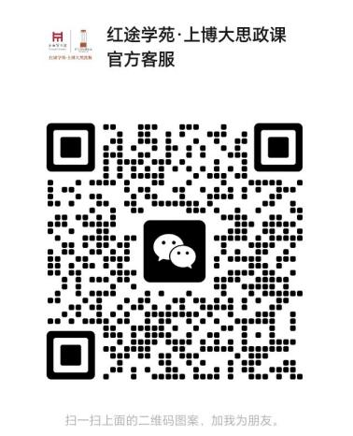
本次活动前您还需要咨询或建议的问题，欢迎留言：

（填写完毕后，添加官方微信13262559979 许老师，获得入馆电子邀请函）

